Automatizační cvičení

|  |  |  |  |  |
| --- | --- | --- | --- | --- |
| **A4** | 108. Čítač s klopnými obvody D | | | |
| Vít Petřík | |  | 1/6 | Známka: |
| 25. 9. 2019 | | 2.10. 2019 |  | Odevzdáno: |

Poznámka:

Toto je 1. vydání referátu „108. Čítač s klopnými obvody D“. 1. vydání referátu byly vytknuty tyto body:

* Nevhodné křížení spojů ve schématu zapojení
  + Schéma bylo opraveno
* Manipulace s orientací logických hradel
  + Schéma bylo opraveno
* „Nehezky“ vypadající rovnice minimalizovaných funkcí
  + Rovnice byla předělána tak, aby splňovala normu ISO 80000-2, která definuje znaky pro matematické operace.
  + Vzhledem k tomu, že SPŠCV nedisponuje žádnou svojí normou, která by ISO normu upravovala, tak byla ISO norma použita i přes to, že autor referátu si uvědomuje nevhodnost použitého zápisu, který se neslučuje s předešlým teoretickým výkladem v předmětu „Automatizace“.
* Použití znaménka × pro logický součin
  + ISO 80000-2 definuje pro logický součin znaménko ∧.
  + Pro logický součin je tedy nesprávné znaménko jak × tak i •.
  + Norma pro aritmetický součin dovoluje znaménko × tak i •, nikoliv však písmeno x, které bývá mnohdy chybně používáno.
  + Pro • lze na systémech Windows použít klávesovou zkratku Alt + 7.
  + Pro × lze na systémech Windows použít klávesovou zkratku Alt + 0215.
* Důležité výňatky z ISO 80000-2 v příloze A a B.

Zadání:

* Dle zadání navrhněte čítač s klopnými obvody D.
* Zadání: 0 3 5 6 7
* Tento obvod poté sestavte pomocí hradel NAND (obvody typu 7400, 7410, 7420 a 7430) a klopných obvodů typu 7474.

Postup

1. Nastudování funkce klopných obvodů D.
2. Vypracování pravdivostní tabulky pro zadání.
3. Převedení pravdivostní tabulky do grafické podoby – Karnaughovy mapy.
4. Pro každou výstupní funkční proměnnou je sestavena vlastní mapa.
5. Zasmyčkování všech logických „1“.
6. Z každé Karnaughovy mapy je dle smyček vytvořena minimalizovaná funkce.
7. Minimalizované funkce jsou upraveny pro realizaci obvodu s hradly NAND (DeMorganův zákon a dvojitá negace).
8. Realizace obvodu na zařízení CADET s propojovacími poli.
9. Testování obvodu a shromáždění podkladů pro technickou zprávu.

Pravdivostní tabulka



Karnaughovy mapy a minimalizované funkce:

$$A= ¬a∪¬c=¬\left(a∩c\right)$$

$$A= \overline{a}+\overline{c}=\overline{a×c}$$

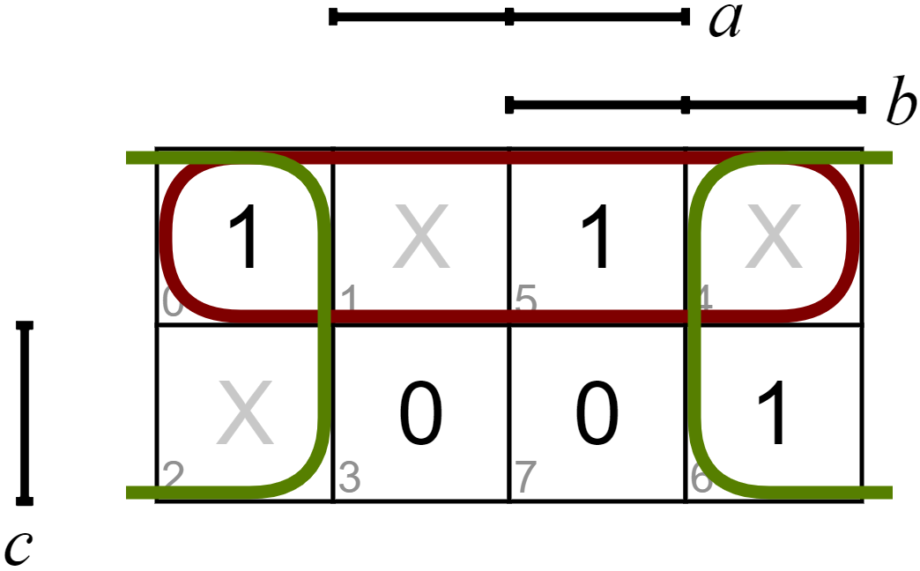

$$B= ¬\left(a∩b\right)$$

$$B= \overline{a×b}$$

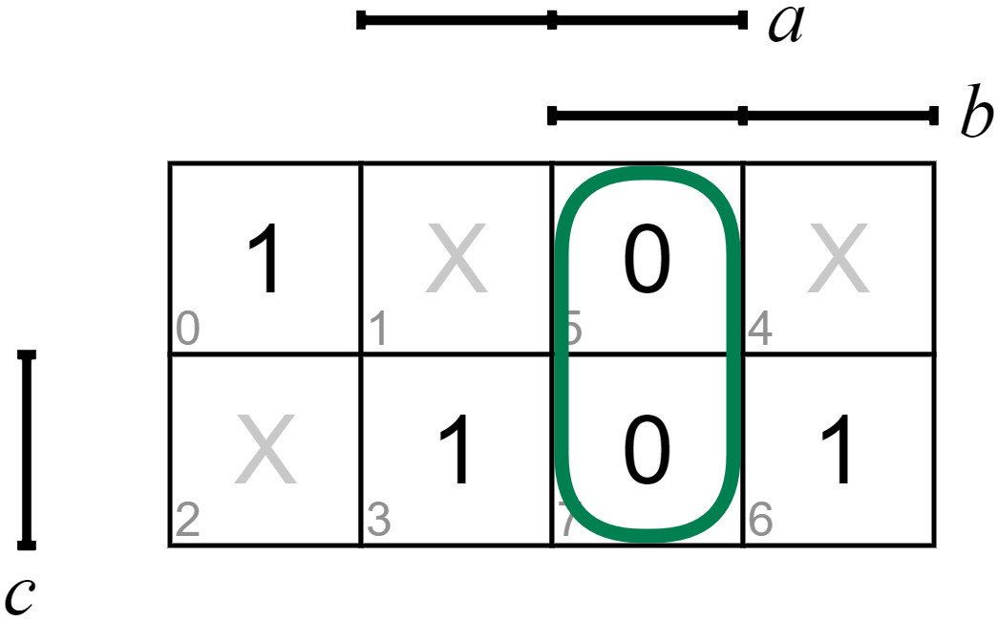

$$C=¬\left(¬b∩¬c∪a∩b∩c\right)=¬\left(¬¬\left(¬b∩¬c\right)∪¬¬\left(a∩b∩c\right)\right)==¬¬\left(¬(¬b∩¬c)∩¬(a∩b∩c)\right)$$

$$C=\overline{\overline{b}×\overline{c}+a×b×c}=\overline{\overline{\overline{\overline{b}×\overline{c}}}+\overline{\overline{a×b×c}}}=\overset{̿}{\overline{\overline{b}×\overline{c}}×\overline{a×b×c}}$$

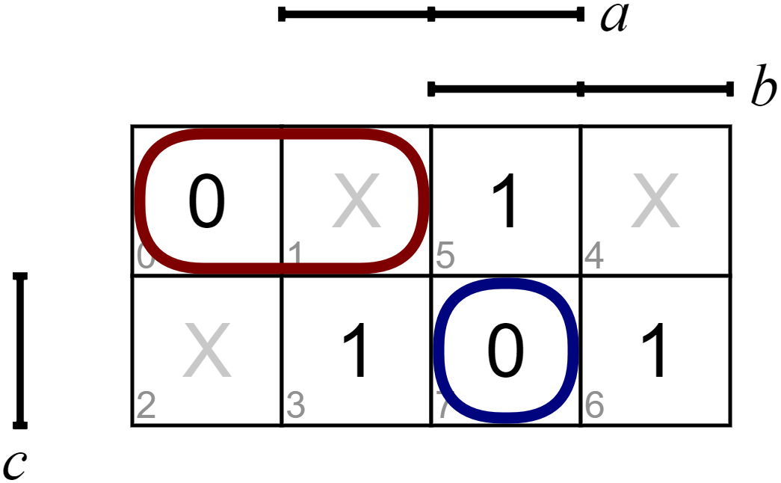

Schéma obvodu:



Závěr:

Po bezproblémovém navržení obvodu bylo schéma zapojeno a otestováno na zařízení CADET. Po opravení nesprávného zapojení jednoho vodiče plnil obvod zadanou funkci přesně dle zadání.

**Příloha A**

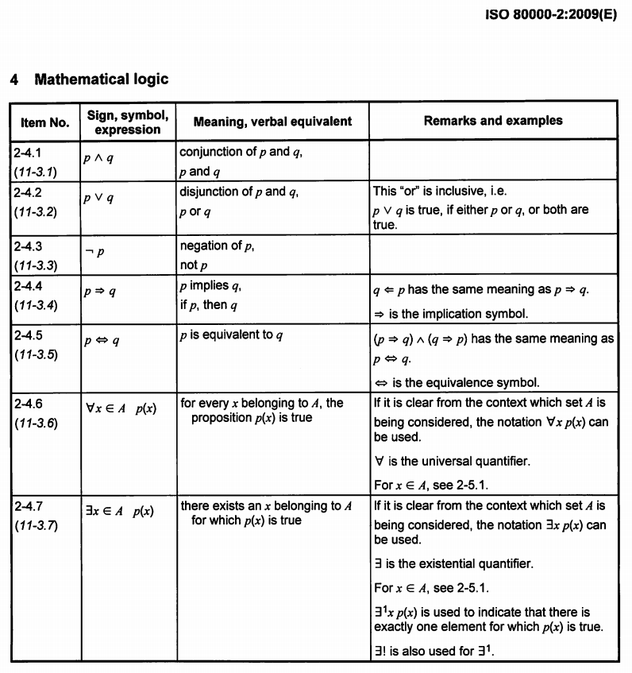Výňatek z ISO 80000-2 deklarující znaménko pro logické operace

**Příloha B**

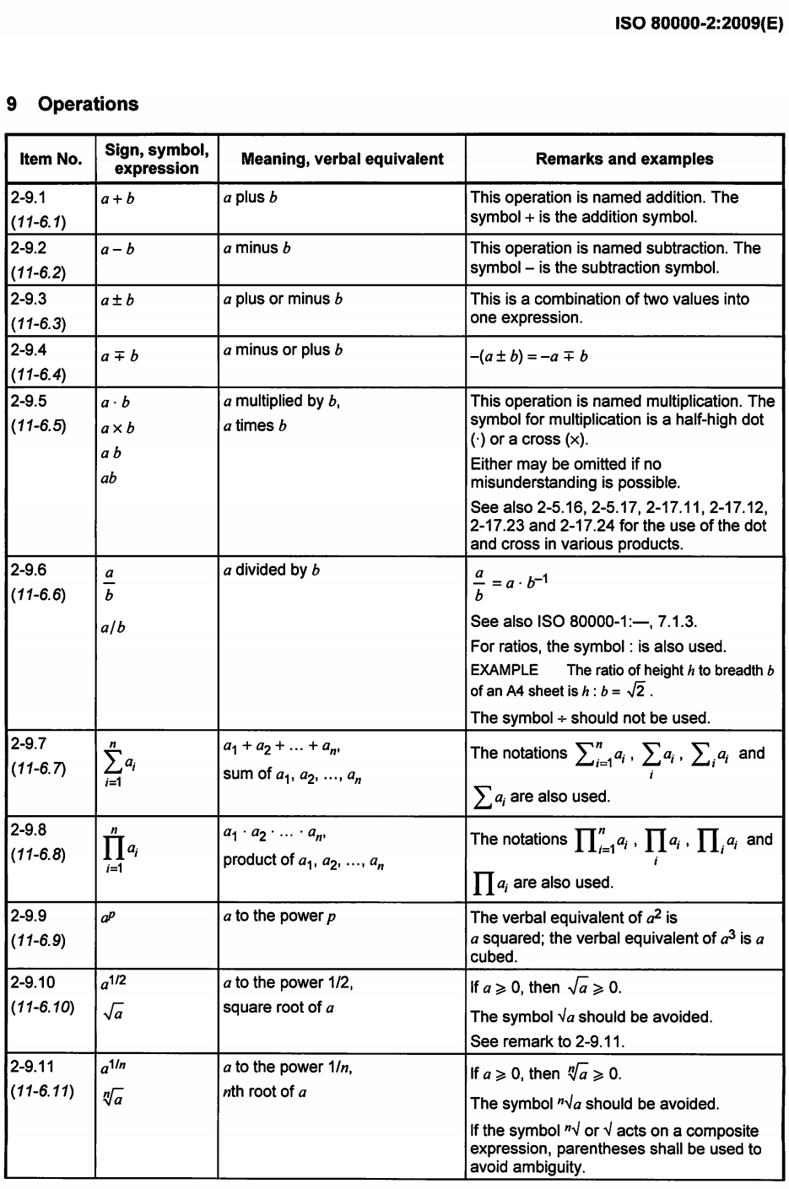Výňatek z ISO 80000-2 deklarující znaménko pro aritmetické operace